Progetto “adotta un nonno”

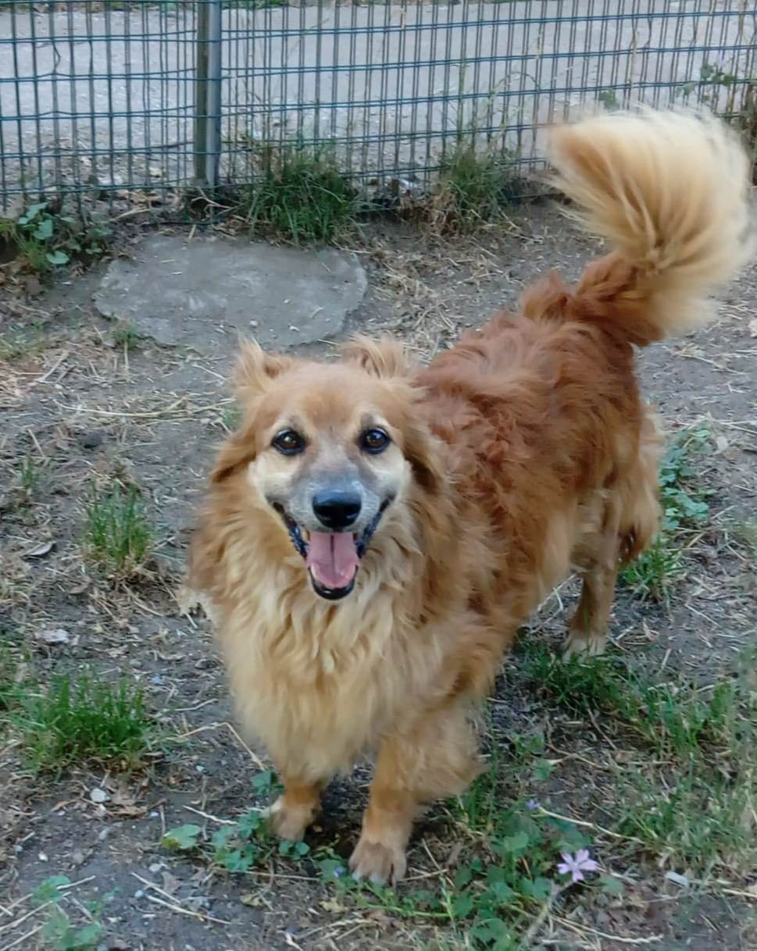

SIMPATICISSIMO FRED
Fred è simpatico, socievole, affettuoso… non gli manca nulla! A parte una famiglia che gli dia l’affetto che merita.
Fred vi aspetta in canile di Ravenna.
Essendo nato nel 2006, godrà dei benefit previsti per gli adottanti del progetto “Adotta un nonno” dell’associazione C.L.A.M.A.
Info: 3496123736
Data annuncio: agosto 2018

